Пожарная безопасность при эксплуатации электрооборудования

Из 129 пожаров, произошедших на территории Прионежского района в 2022 году, 37 произошли от используемых электрических изделий и устройств.

Наибольшее число пожаров от электрооборудования происходили на объектах жилого сектора — в жилых и дачных домах граждан, хозяйственных построках, гаражах и т. п. Таким образом, пожарная безопасность используемых объектов различного назначения в значительной степени определяется состоянием эксплуатируемого электрооборудования и электроустановок.
К причинам пожаров электротехнического характера относятся:
- короткое замыкание;
- перегрузка электрических цепей;
- большое переходное сопротивление;
- искрение;
- электрическая дуга;
- перенапряжение электрической сети.
Там, где есть контактные соединения в электросетях, процесс окисления металлических поверхностей электроконтактов и появления дефектов непрерывен. Без достаточной технической оснащенности и подготовленного персонала в большинстве случаев неисправности электрооборудования можно обнаружить только по характерному запаху или обугленной электроизоляции, что характерно для аварийных дефектов уже на пожароопасной стадии.
Следует отметить, что в настоящее время защиту от многих негативных факторов, вызывающих возгорание в электрических сетях, вместе с применением аппаратов защиты, отчасти решают организационными мероприятиями, производимыми на этапе проектирования электрических сетей, при их монтаже и при эксплуатации. Используются такие меры, как заземление, укладка кабеля в короба, увеличение расстояния между проводниками, применение специальных соединительных устройств (клеммных коробок и др.) и т.д. Для защиты от перегрузок производят правильный расчет электрических сетей и нагрузки.
Появились и современные технические средства, позволяющие вывести профилактику пожаров от электрооборудования в жилых и общественных зданиях на новый уровень. Так, к ним относится тепловизионная диагностика, применение термоиндикаторов для выявления аварийных участков электроустановок. Также необходимо внедрять в широкую практику новые аппараты защиты электрических сетей – устройств защиты от дугового пробоя и перенапряжения.
В настоящее время распространены комбинированные аппараты защиты, которые объединяют в одном корпусе несколько устройств. Например, дифференциальные автоматы, которые объединяют функции автоматического выключателя и устройства защиты дифференциального тока.

Отдел надзорной деятельности и профилактической работы
по Прионежскому району
Главного управления МЧС России по Республике Карелия

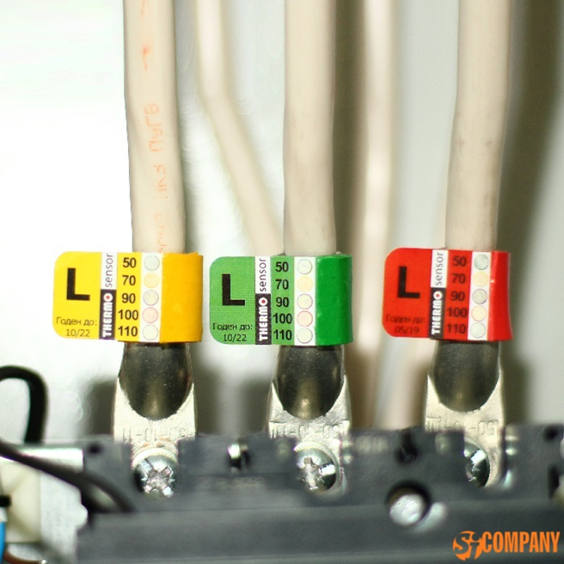
Пример использования термоиндикаторных наклеек для контроля температуры контактных соединений

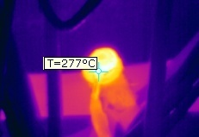

Обнаружение пожароопасного разогрева
болтового контактного соединения

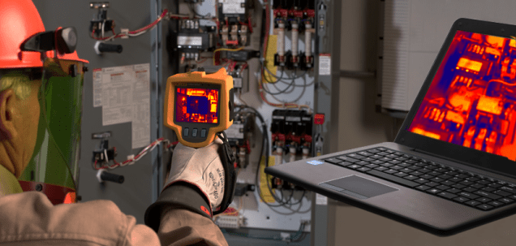
Проведение тепловизионного контроля электрошкафа

